муниципальное казенное дошкольное образовательное учреждение
«Детский сад №11 «Светлячок»
Юридический адрес: 249401 Калужская область, г. Людиново, ул. Козлова, д.4. Телефон: 8(48444) 5-35-05; факс: 8(48444) 5 - 35 – 05
адрес электронной почты: 11svietliachok@mail.ru
Фактический адрес: 249401 Калужская область, г. Людиново, ул. Козлова, д.4. Телефон: 8(48444) 5-35-05; факс: 8(48444) 5 - 35 – 05
адрес электронной почты: 11svietliachok@mail.ru

Конспект сюжетно-ролевой игры в подготовительной к школе группе
« Выборы президента группы»
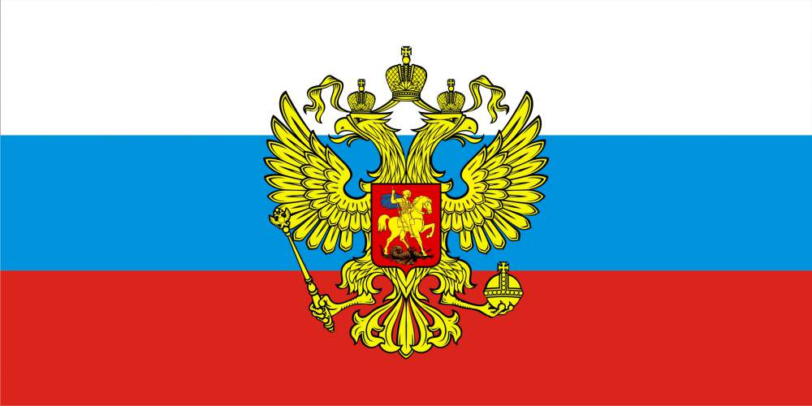

Подготовила:
воспитатель МКДОУ «Детский сад №11 «Светлячок»
Котова Ирина Николаевна

г. Людиново 2024
Конспект сюжетно-ролевой игры в подготовительной к школе группе
«Выборы президента группы»
Цель:
Познакомить детей с порядком проведения процедуры выборов президента, способствовать формированию активной жизненной позиции.
Задачи
Образовательные:
- углублять знания детей о праве человека - право выбирать. Развивающие:
- развивать интерес и уважение к законам нашего государства, к основам избирательной системы.
Воспитательные:
-воспитывать у детей старшего дошкольного возраста гражданско-патриотические чувства.
Оборудование:
Портрет президента России, портреты кандидатов в президенты, Гимн РФ, организация буфета.
Атрибуты для проведения выборов: бюллетени, списки избирателей, избирательная кабинка, урна, паспорта и денежные купюры на каждого ребенка, сумочки, медали («Президент группы», «Кандидат в президенты группы», «Я - избиратель»), костюм полицейского.
Предварительная работа:
-Беседы с детьми о государстве, о России, о символике государства, о нашем президенте В. В. Путине, о паспорте.
-Сюжетно-ролевые игры о праве выбора.
-Чтение художественной литературы по теме, просмотр мультфильмов.

Ход игры
Воспитатель:
Знают взрослые и дети,
Много разных прав на свете.
Но мы хотим вам рассказать.
О праве избирать.
Ребенок:
Даже маленькие дети
Обладают правом этим.
Выбирают, с кем дружить,
На какой кружок ходить.
Что покушать, что надеть.
И какой мультфильм смотреть.
А когда постарше станут –
Выбирать не перестанут.
В 18 лет ты сможешь
Президента выбирать.
Ты воспользоваться должен
Своим правом избирать.
Президент страны великой
Очень умным должен быть.
И тогда страной огромной
Сможет он руководить.
Должен он хорошим быть,
Заботиться о людях.
И тогда народ ему
Благодарен будет.
Воспитатель: - У нас сегодня замечательный день: мы будем выбирать Президента нашей группы.

Воспитатель: - Ребята, кто изображен на портрете? (ответы детей).
Воспитатель: - Ребята, а президент – это кто?
Дети: - Человек, который управляет страной, он может издавать законы и запрещать их.
Дети: - Президент России – это глава государства. Он самый главный человек в нашей стране. Быть президентом – это очень ответственная и сложная работа. Президент дал клятву, верно, служить народу России. Сегодня Президент Российской Федерации Владимир Владимирович Путин.
Воспитатель: - Ребята, скажите, а какими качествами должен обладать президент?
(ответы детей).
А давайте поиграем.
Игра называется «Сундучок пожеланий!»
Детям предлагается выбрать слова-определения, характеризующие кандидатуру президента (честный, умный, ответственный, грамотный, решительный, смешной, глупый, злой, вредный, добрый, смелый, внимательный, заботливый, трудолюбивый, и др.) и собрать в «Сундучок» выбранные слова.
Для детей размещают карточки со словами-определениями (например, на мольберте). Ребенок берет из предложенных карточек, нужную, проговаривает и кладет ее в сундучок пожеланий.
Воспитатель: - И так, президент должен быть справедливым, честным, добрым, трудолюбивым, умным, знающим все права, правила и законы.
Воспитатель: - А может ли президентом быть женщина?
Дети: - Президентом может быть и женщина и мужчина, поэтому в вашем государстве – группе президентом может быть и мальчик, и девочка.
Воспитатель: - Как вы думаете, могут ли сразу быть два президента в государстве? (ответы детей).
Воспитатель: - Правильно, нет.
Воспитатель: - Ребята, а кто такой кандидат?
Дети: - Кандидатом зовут тех, кто хочет быть президентом.
Воспитатель: - А кто выбирает Президента?
Дети: - Мы, народ, граждане России, сами выбираем себе президента. В этих выборах могут принять участие все взрослые граждане государства, которых называют избирателями. Президент избирается путем голосования. За кого проголосует большинство граждан, тот и становится президентом.
Воспитатель: - Ребята, а вы знаете, что такое паспорт и для чего он нужен?
Дети: - Паспорт это документ, удостоверяющий личность каждого человека. Каждому ребенку, которому исполняется 14 лет, выдают паспорт, где вклеена его фотография, написаны его фамилия, имя, отчество; где он родился и когда; его адрес.
А когда человеку исполняется 18 лет, и у него есть паспорт, он может выбирать и голосовать за президента.
Воспитатель: - Ребята, кто ходил на выборы с родителями и видел, как они выбирали, что делали?
Дети: - Взрослые приходят на избирательный участок, где стоит ящик (урна) закрытая и опечатанная, за столами сидят члены избирательной комиссии, стоит кабинка для голосования, за ходом выборов следят наблюдатели, полиция (показывает картинки). Родители подходят к столу и подают свой паспорт, члены избирательной комиссии отмечают, кто пришел, проверяют паспорт каждого человека, записывают и выдают избирательный бюллетень.
Воспитатель: - Ребята кто знает, что такое бюллетень?
Дети: - Бюллетень – это листок для голосования, где написаны имена всех кандидатов в президенты и стоят клеточки, где нужно поставить значок напротив того, кто вам большего всего нравится (показывает образец).
Дети: - Родители, взяв бюллетень, заходят в кабинку, где их никто не видит, и ставят значок (галочку) напротив кандидата, который больше всего нравится.
Воспитатель: - Ребята, а для чего надо проходить в кабинку, когда голосуешь?
Дети: - Голосование проходит тайно, чтобы никто не видел за кого голосует человек.
Воспитатель: - После того, как заполнили бюллетень, его бросают в избирательную урну.
Вот так проходит процедура голосования.
Динамическая пауза.
Я прошу подняться вас – это «раз»,
Повернулась голова - это «два»,
Руки вбок, вперед смотри - это «три».
На «четыре» – поскакать.
Две руки к плечам прижать - это «пять».
Всем ребятам тихо сесть - это «шесть».

Воспитатель: - И сегодня мы с вами будем выбирать президента нашей группы.
Кандидатами в президенты группы у нас стали: называет
фамилии, имена 3-х детей.
Сейчас я прошу выйти и представить свою предвыборную программу кандидата в президенты –
Ф.И.О. ребенка.
1-й ребенок - Я, Михалева Анастасия Сергеевна, родилась в городе Людиново. Посещаю детский сад «Светлячок» подготовительную к школе группу. Занимаюсь пением и танцами. В свободное время люблю гулять в парке и читать. Если я стану президентом, то у каждого ребенка будет возможность заниматься тем видом спорта, который ему нравится. В городе будет много парков и скверов, где можно будет погулять с родителями и друзьями, весело провести время.
2-й ребенок – Я, Астахов Степан Максимович, родился в городе Людиново, хожу в детский сад «Светлячок» в подготовительную к школе группу. Я очень люблю свой детский сад и свою группу, здесь я нашел много друзей. А еще мы много гуляем и играем. У меня большая дружная семья. По выходным дням мы гостим у бабушки. Если я стану президентом, то издам указ о трех выходных днях для взрослых, чтобы они больше находились с детьми.
3-й ребенок – Я, Бейхан Элиф, родилась в Турции, но с недавнего времени живу в городе Людиново, хожу в детский сад. В группе я познакомилась с новыми друзьями, с которыми мне не хочется расставаться даже на выходные дни. Если я стану президентом, то построю много игровых площадок в нашем городе, где будут играть все дети.
Воспитатель: - Ребята, нам представлены предвыборные программы трех кандидатов в президенты (показывает на портреты кандидатов и называет их по Ф.И.О.).
Воспитатель: - Прежде, чем начать голосовать, давайте вспомним правила поведения в общественном месте.

Игра называется «Правила голосования».
Я начинаю фразу, вы – заканчиваете.
Вы пришли голосовать,
Громко здесь нельзя … (кричать).
Не нужно бегать и скакать,
Чтобы людям … (не мешать).
Свой выбор делая, друзья,
Полагайтесь … (на себя).
Каждый должен думать сам
И не подглядывать … (к друзьям).
Выбирай, кого захочешь
И кто больше нравится.
Воспитатель:- Мы начинаем процедуру голосования.
Я представляю вам членов избирательной комиссии (называет членов избирательной комиссии).
Воспитатель: - А теперь каждый избиратель со своим паспортом подойдет к членам избирательной комиссии, получит бюллетень и в избирательной кабинке сделает свой выбор- то есть - проголосует.
Перед вами стоит задача – выбрать Президента группы.
Каждому избирателю необходимо сделать правильный выбор, и отдать свой голос только за одного кандидата в президенты. В бюллетенях из всех названных кандидатов в президенты, нужно выбрать и сделать отметку только возле одного кандидата.
Воспитатель:- Проголосовавших просим посетить буфет.
Идет процедура голосования - дети с паспортами подходят к членам избирательной комиссии, получают бюллетени и голосуют в кабинке для голосования. Проголосовавшие проходят в буфет. Звучит негромкая спокойная музыка.
Воспитатель: - Вот вы и сделали выбор за понравившегося кандидата, проголосовали.
Вручаем избирательной комиссии урну с бюллетенями, и она начинает подсчет голосов (комиссия удаляется для подсчета голосов).
Воспитатель: - А мы с вами немного отдохнем.
Дети читают стихи
Выбор – дело каждого,
Нужное и важное.
Выбор сделать все должны
Чтобы лучше жили мы!

И вот день выборов настал
Сегодня я пораньше встала.
Вместе с мамой и сестрой
Идём мы делать выбор свой.

Я на выборы иду,
Всю семью с собой веду.
Мы на выборы шагаем,
За страну переживаем.

Пусть пока я маловат,
И хожу я в детский сад.
Но я скоро подрасту
И на выборы пойду.

Воспитатель: - Ребята, наша избирательная комиссия закончила подсчет голосов.
Результаты выборов президента группы нам объявит председатель избирательной комиссии - Ф.И.О.
Член избирательной комиссии: - Посчитав бюллетени и подведя итоги, кандидаты в президенты группы набрали голоса:
1-й кандидат – Ф.И.О. … – … голоса
2-й кандидат – Ф.И.О. … - …голосов
3-й кандидат – Ф.И.О. … - … голоса.
Президентом группы в результате проведенного голосования
стал – Ф.И.О.
Воспитатель: - Вашим президентом группы стал - Ф.И.О., и ему вручается медаль Президента группы.
А Ф.И.О. и Ф.И.О. - будут его помощниками, им вручаются медали.
Звучит Гимн РФ.
Воспитатель:- Мы приглашаем нашего Президента группы к трибуне и даем ему слово.
Президент группы:- Я, Ф.И.О., благодарю вас, избиратели, за то, что проголосовали за меня. Обещаю выполнить все свои обещания. Спасибо!
Воспитатель: - Ребята, давайте поздравим нашего президента (поздравления детей).
Воспитатель:- Кого мы сегодня выбирали? (президента)
Воспитатель:- Ребята, справились мы с выборами президента? (Да)
Воспитатель:- Кто нам помогал? (избирательная комиссия)
Воспитатель: - С каким документом ходят на выборы? (с паспортом)
Воспитатель:- Вам понравилось? (да)
Вот и закончилось наше мероприятие. Мы узнали много нового: кто имеет право выбирать, что такое выборы, как они проходят, каким должен быть президент страны.
Вы хорошо и очень ответственно справились с заданиями. И каждый из вас получает медаль «Я - избиратель».
Детям вручаются медальки.

